Τελειώνοντας η 2^{η} διδακτική ώρα ο εκπαιδευτικός την 3^{η} διδακτική ώρα θα παρουσιάσει την εκκεντρότητα της έλλειψης, τις εξισώσεις εφαπτομένων στην οριζόντια και κατακόρυφη έλλειψη και την ανακλαστική ιδιότητα.
Τους δίνεται το 3⁰ φύλλο εργασίας μαζί με κόλλες και στυλό.

Φάση 3η : «Εκκεντρότητα της έλλειψης - οι εξισώσεις εφαπτομένων στην οριζόντια και κατακόρυφη έλλειψη και η ανακλαστική ιδιότητα»
ΦΥΛΛΟ ΕΡΓΑΣΙΑΣ 3ο
ΟΝΟΜΑΤΕΠΩΝΥΜΑ ΟΜΑΔΑΣ ΜΑΘΗΤΩΝ : 1) ……………………………………………………………..
2) ……………………………………………………..........
Ο εκπαιδευτικός ζητά από τους μαθητές/τριες να ανοίξουν το αρχείο «Έλλειψη.ggb» και να επιλέξουν και υπόλοιπα κουτάκια (εκκεντρότητα και εξίσωση εφαπτομένης)
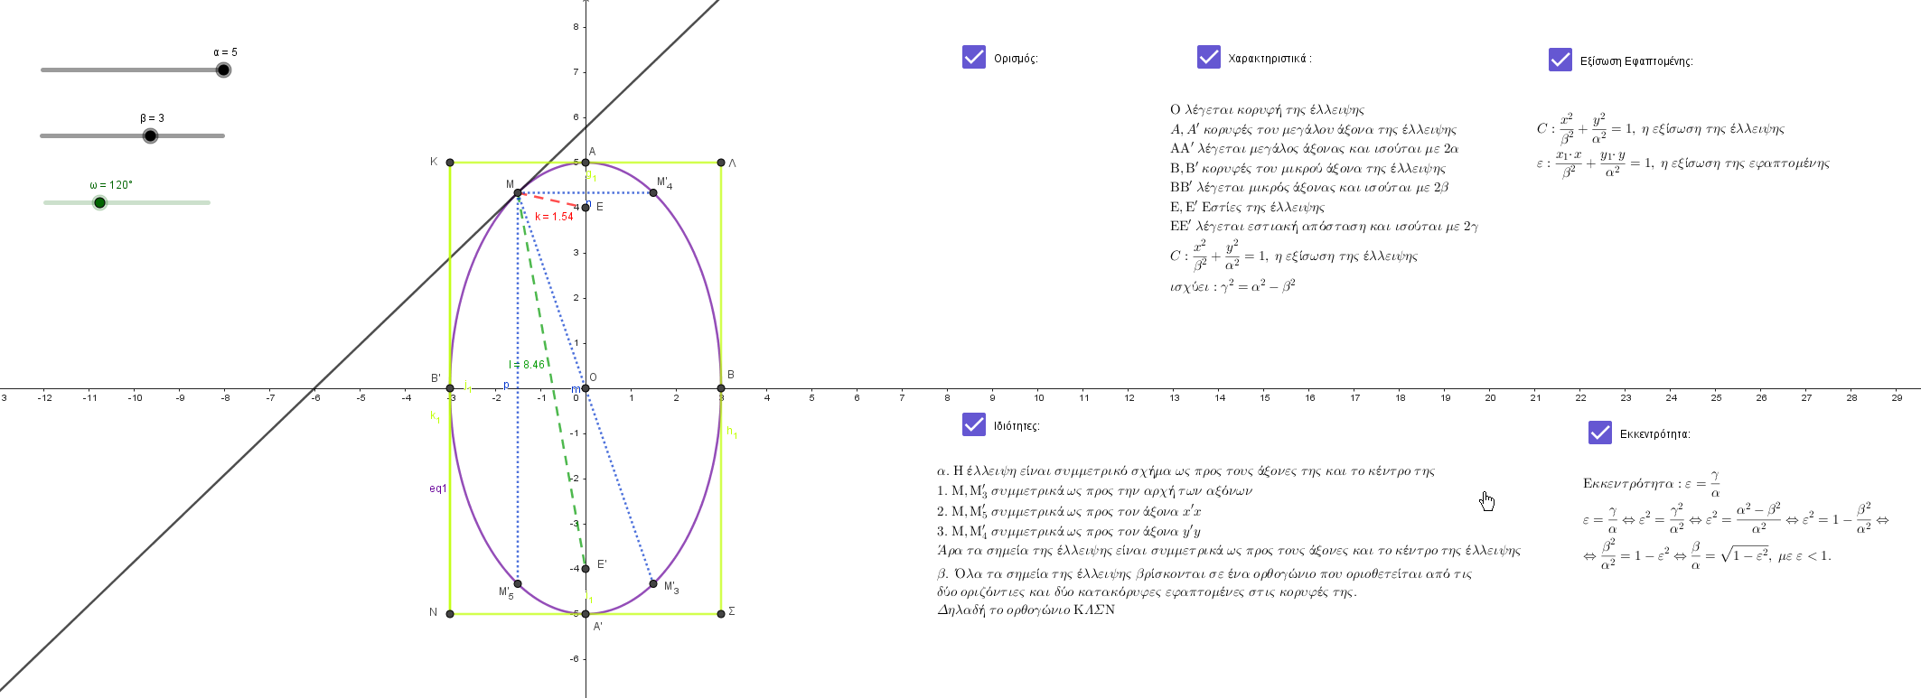
Επισημαίνει στους μαθητές/τριες ότι η έλλειψη έχει μία επιπλέον ιδιότητα από τις προηγούμενες κωνικές τομές που ονομάζεται εκκεντρότητα και έχει εφαρμογές στην Αστρονομία και ειδικότερα στους Πλανήτες.

Παρουσιάζει στον προτζέκτορα του διαδραστικού πίνακα την εκκεντρότητα και τις εφαρμογές που έχει η ιδιότητα αυτή.

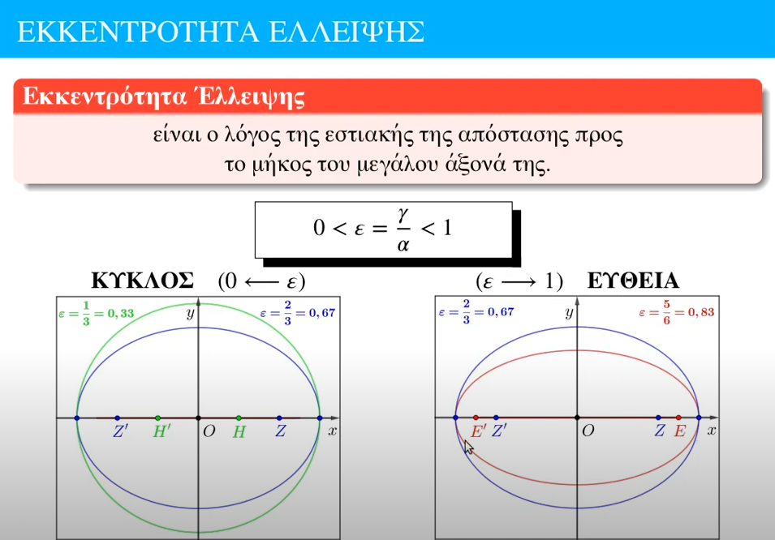

Δίνει τις ειδικές τιμές που μπορεί να πάρει η εκκεντρότητα
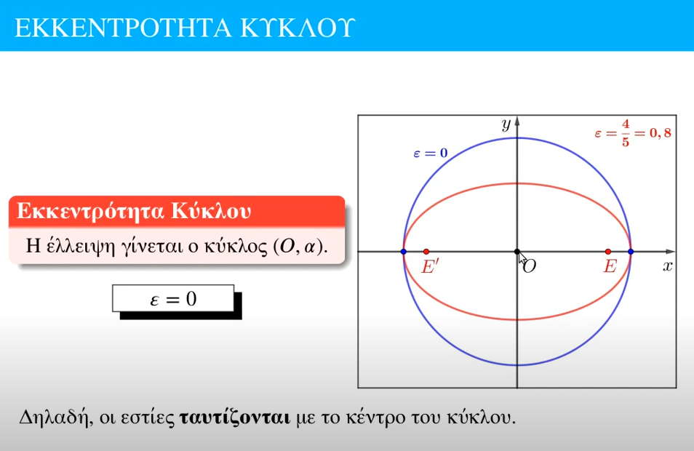

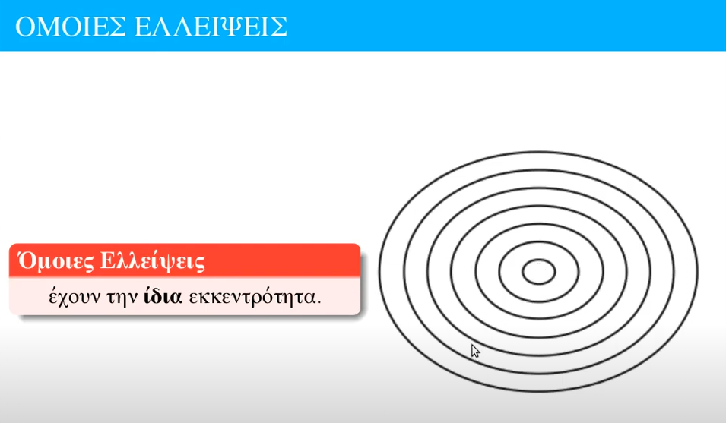
Κατόπιν κάνει γνωστό στους μαθητές/τριες ότι οι ελλείψεις που έχουν την ίδια εκκεντρότητα λέγονται όμοιες.

Αυτήν η ξεχωριστή ιδιότητα της έλλειψης, η εκκεντρότητα συνδέεται με τις κινήσεις των πλανητών, μια και οι κινήσεις τους είναι ελλείψεις.
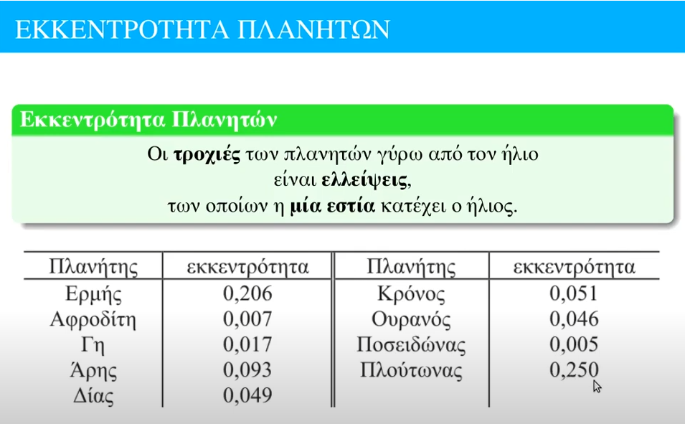

Τέλος, ζητά να επιλέξουν το εργαλείο για την κατασκευή της εφαπτομένης μιας κωνικής τομής, από σημείο που θα επιλέγουν και κωνική τομή (την έλλειψη).
Αναμένεται οι μαθητές να κατασκευάσουν και να επαληθεύσουν την εξίσωση εφαπτομένης της έλλειψης.
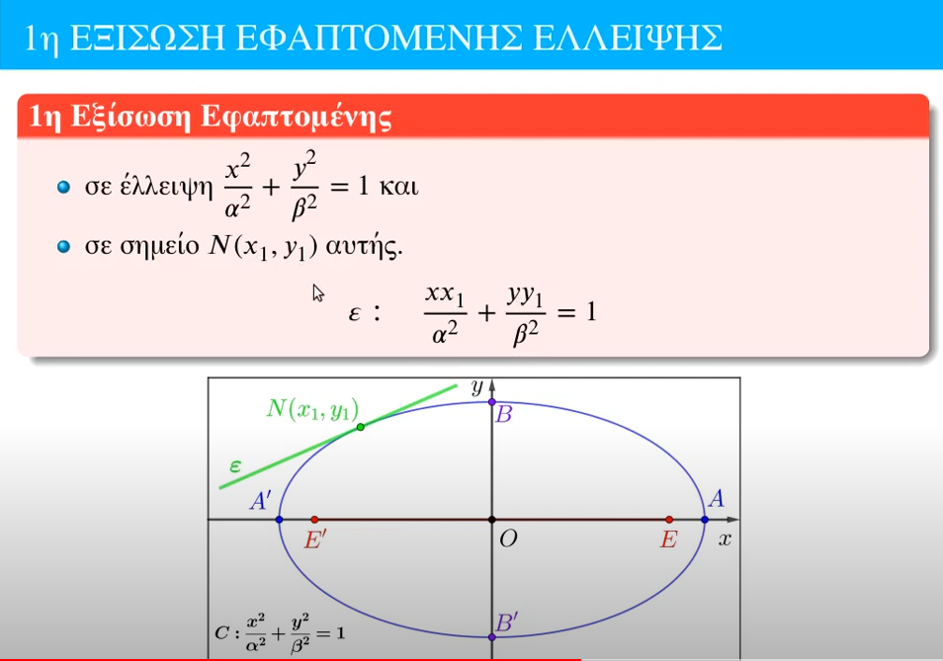
Παρουσιάζονται στον προτζέκτορα οι δύο μορφές των εξισώσεων εφαπτομένων.

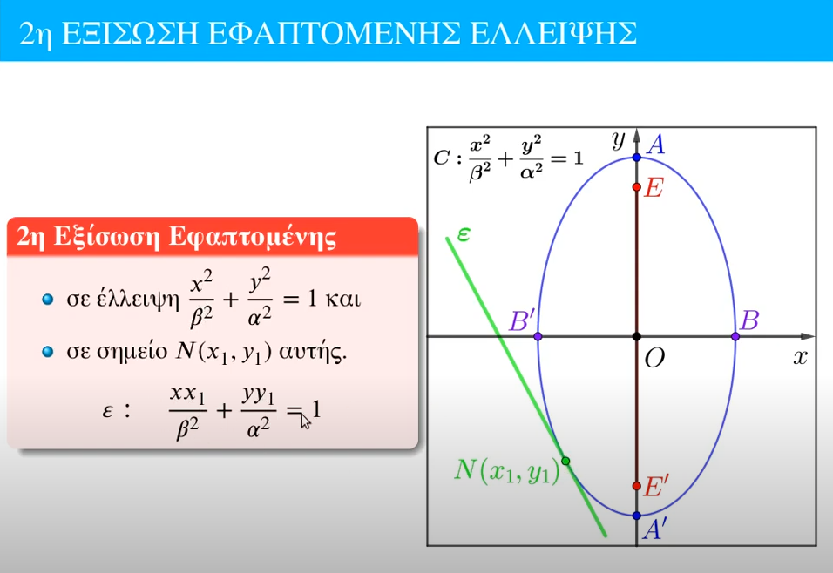
Τέλος, θα παρουσιαστεί μία ακόμη ιδιότητα της έλλειψης που βρίσκει εφαρμογές στην καθημερινή μας ζωή, είναι η ανακλαστική ιδιότητα.

Ανακλαστική ιδιότητα:
Η κάθετη στην εφαπτομένη μιας έλλειψης στο σημείο επαφής Μ διχοτομεί
τη γωνία που σχηματίζει το σημείο Μ με τα σημεία Ε και Ε’, όπου Ε, Ε’ είναι οι εστίες της έλλειψης.
Απόδειξη της ιδιότητας με χρήση του geogebra:
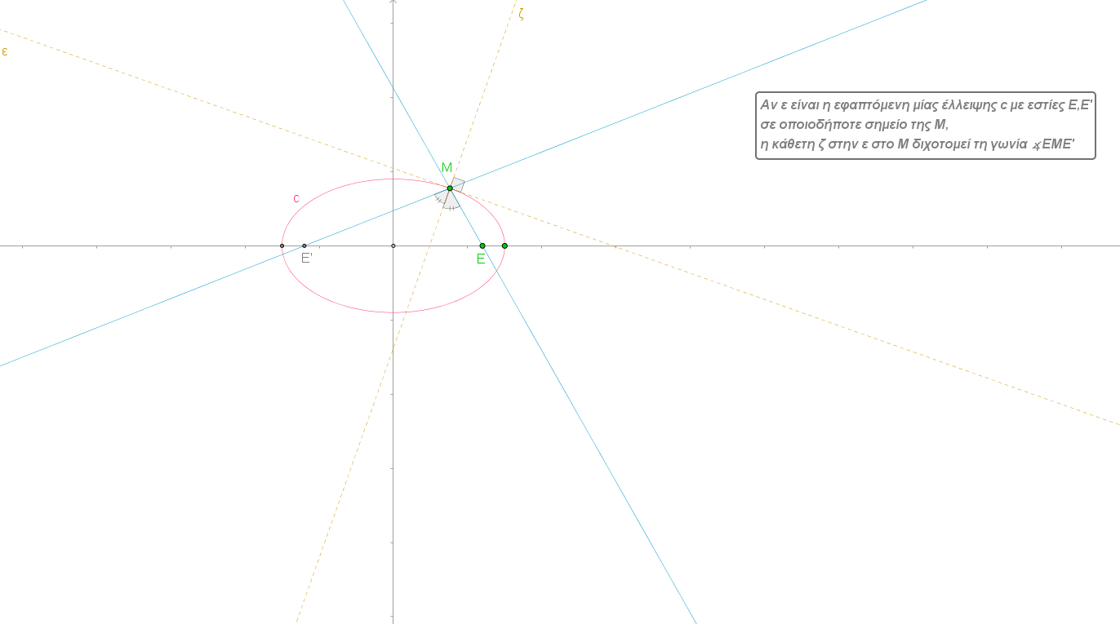
Ζητείται από τους μαθητές να ανοίξουν το αρχείο «Ανακλαστική Ιδιότητα Έλλειψης.ggb» και να παρατηρήσουν το σχήμα.

Τους προτρέπει ο διδάσκων να μετακινήσουν το σημείο Μ με το ποντίκι και να παρατηρήσουν τις δύο γωνίες.
Αναμένεται οι μαθητές να παρατηρήσουν ότι οι γωνίες παραμένουν ίσες μεταξύ τους.
Ο διδάσκων παρουσιάζει την ιδιότητα του φωτός που έχουν μάθει οι μαθητές/τριες στη φυσική.
Προσπαθεί να εξηγήσει την ανακλαστική ιδιότητα με γνώσεις περασμένων ετών.

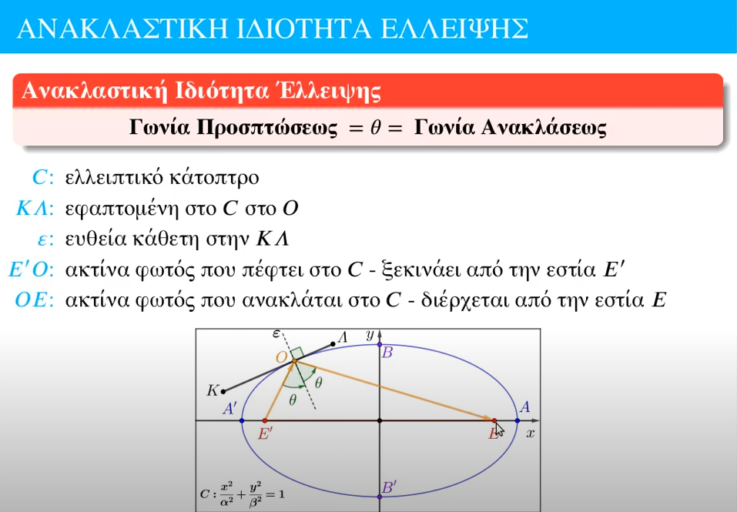
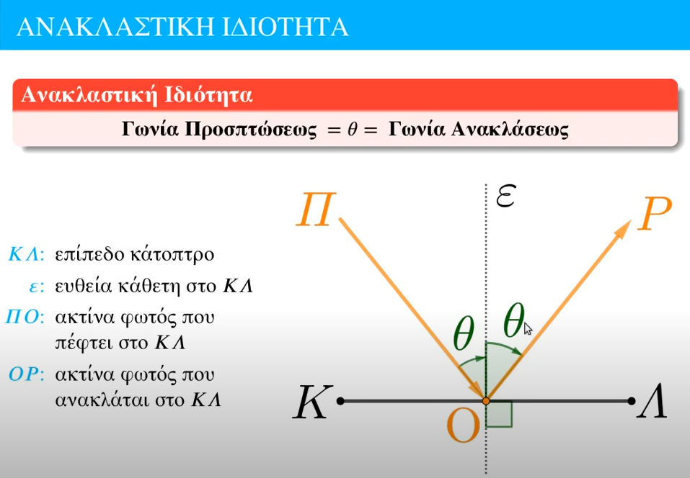

Που βρίσκει εφαρμογή η ιδιότητα αυτή στην καθημερινή ζωή μας ρωτά ο εκπαιδευτικός;

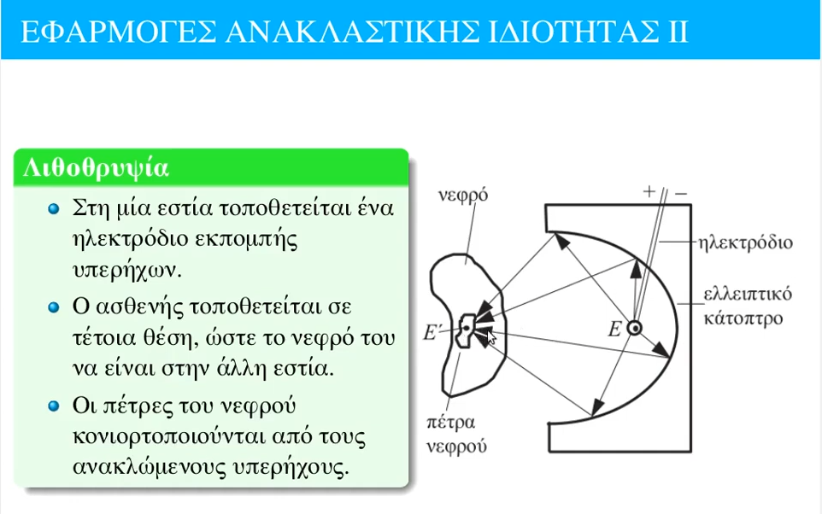
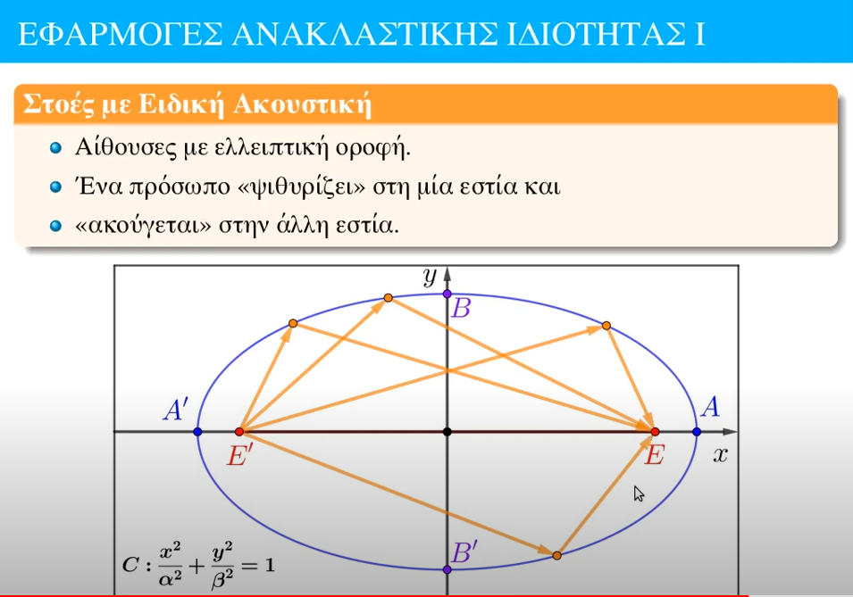

Ο εκπαιδευτικός ζητά από τους μαθητές/τριες να συνδεθούν στον παρακάτω σύνδεσμο για να παρακολουθήσουν την ανακλαστική ιδιότητα.
http://users.sch.gr/fergadioti1/institute/index.php/bg/207-kon3/101-2010-03-17-13-14-49
Η αξιολόγηση των μαθητών/τριων θα γίνει στο σπίτι τους με το φύλλο αξιολόγησης.

